附件3

广东省教育“双融双创”智慧共享社区账号与登录说明

广东省教育“双融双创”智慧共享社区是基于广东省教育资源公共服务平台建设的综合性业务平台，社区用户账号与广东省教育资源公共服务平台一致。登录方式有两种方式，方式一：从广东省教育资源公共服务平台（http://zy.gdedu.gov.cn/）一级菜单栏目点击 “双融双创”直接跳转到社区；方式二：直接输入网址登录“双融双创”社区（http://srsc.zy.gdedu.gov.cn/srsc/pub/thepub/index1.do）。如您曾经登录过广东省教育资源公共服务平台的用户，或者参加过“一师一优课”、“广东省中小学电脑制作活动”、“广东省计算机软件评审活动”、“同一堂课”等在省平台开展过的活动，使用过的登录帐号也是本社区的登录帐号，可直接登录。
注意：由于兼容问题，请尽量使用谷歌、火狐浏览器进行操作 。
如还没登录过省平台的用户可根据以下指引进行帐号建设与登录：
帐号用户分： 1、中小学师生；
2、一般幼儿园，中等职业学校，特殊教育教师生；

中小学师生
范围：小学、中学、高中学校管理员、学生和教师登录方式

1.1登录步骤
1、输入网址http://zy.gdedu.gov.cn，进入广东省教育资源公共服务平台；
2、点击双融双创进入社区；
3、点击右上角登录；
4、输入社区账号及其密码，点击“立即登录”按钮，登录进入广东省教育双融双创智慧共享社区。
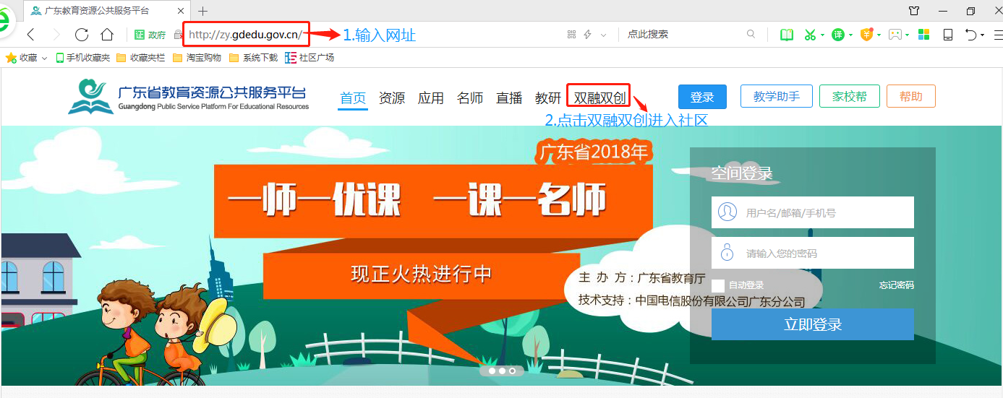
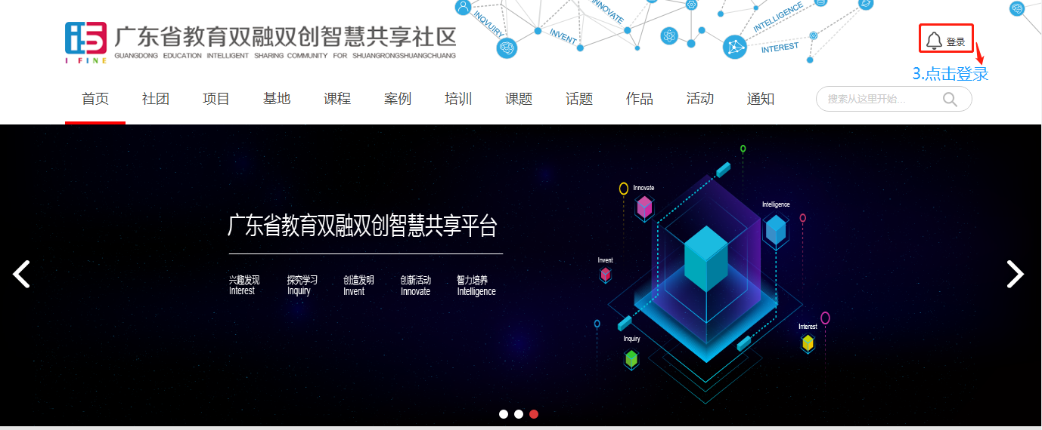
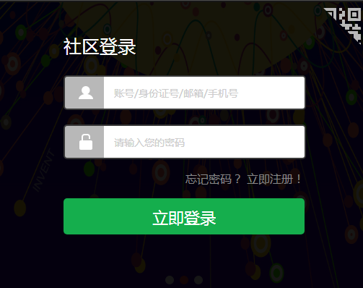

1.2账号说明
教师账号说明
1）用户名：身份证号码
2）密码为身份证号码后六位
说明：如与现在实际情况有些出入，请联系学校管理员调整。
- 学生账号说明
1）用户名：身份证号码
2）密码统一是12345678
说明：如果学生没有身份证号的用学籍号，并把学籍号首字母L或G去掉，例如学籍 号为：L440105201101013245的，用户名为：440105201101013245。如有其它特殊情况，请联系学校管理员或平台管理员（平台管理员电话：020-84479566）。
- 学校账号说明
1）用户名：gdxx_十位学校标识码(例：gdxx_3412345678)
2）密码统一是AAaa1234
3）如不清晰，请联系学校负责人。
- 市、县机构管理员账号说明
1）用户名：org_六位行政区划码 (例：广州市的帐号为：org_440100)
2）密码请联系平台管理员，电话：020-84479566

2、一般幼儿园，中职，职业学校，特教
范围：一般幼儿园，中职，职业学校，特教，区级及市级以下的教育机构
- 账号申请说明：
如对应以上学校需要账号密码，
第一步：询问学校领导内部，学校是否已开通广东省教育资源公共服务平台的学校管理员账号。
第二步：如学校已经开通学校管理员账号，则由学校管理员账号对本学校的教师、学生创建账号或者重置账号密码；
第三步：如学校还没有开通学校管理员账号，则由学校指定管理员，并由管理员联系上级单位（上级单位说明：例如学校上级单位是哪个区，就找哪个区教育局电教站（信息中心），如果是市直属学校，直接找市教育局电教站（信息中心））；
第四步：学校管理员收到上级单位提供的学校管理员账号后，则由学校管理员账号对本学校的教师、学生创建账号或者重置账号密码；
如存在疑问：1、可以加入省平台应用交流群，群号：623949129；
2、客服电话：020-84479566

3、广东省教育资源公共服务平台常见账号问题问答
υ平台账号说明
答：省平台账号实行实名制，暂不支持开放注册，账户信息均通过各单位管理员新增（导入）生成。如与现在实际情况有些出入，请联系学校管理员调整修改。
1）教师账号：身份证号 密码：身份证后6位（或者12345678）
2）学生账号：身份证号 密码：12345678
3）学校账号：gdxx_十位学校标识码 密码：AAaa1234 （学校标识码可登录学籍管理系统查询）
υ没有帐号，如何注册？
答：平台暂不开放注册。如没有账号，需要找学校管理员新增帐号。如果学校没有帐号，则联系所属教育局创建学校帐号。再由学校统一管理本校老师、学生账号。
υ忘记密码，如何找回？
答：如绑定了手机、邮箱或设置过密保问题，可登录页面点击忘记密码，通过以上任一方式找回密码。否则，需要找学校（机构）管理员重置密码。
υ系统学校信息跟实际不一致，如何修改？
答：进入http://zy.gdedu.gov.cn/ 登录个人帐号，进入: 账户管理->个人中心->任教信息（老师为任教信息，学生则为学历信息）。先退出学校，再申请加入正确学校。
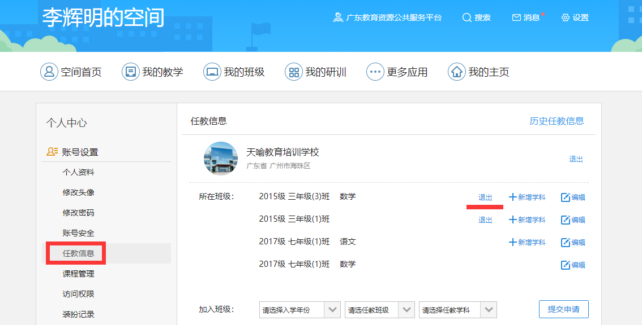
υ校管理员如何新增学校老师？
答：登录学校账号，学校管理->用户管理->教师管理。点击新增，填入老师信息后保存即可新增老师账号。新增老师账号默认密码为12345678。
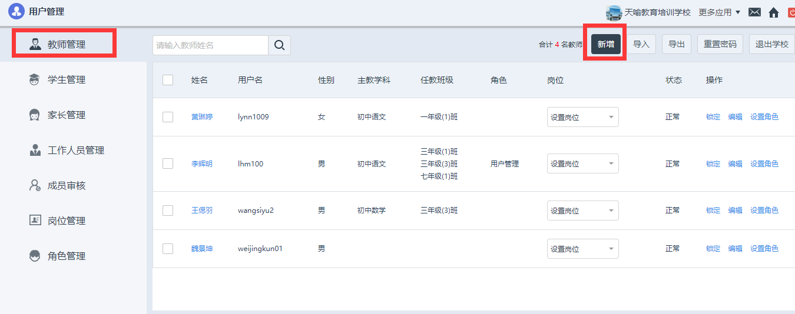
υ校管理员如何批量导入老师？
答：登录学校账号，学校管理->用户管理->教师管理。
1）点击导入
2）点击下载标准模板
3）把需要导入老师信息按模板要求录入模板
4）导入页面点击浏览，选择填有老师信息的模板文件后点击导入
5）点击用户导入日志可查看导入结果
注意：导入功能只适合没有账号老师，已经获得账号但没有加入学校的教师，如需加入学校，需在“个人空间--用户中心”中申请加入新的学校，并等待学校审核。
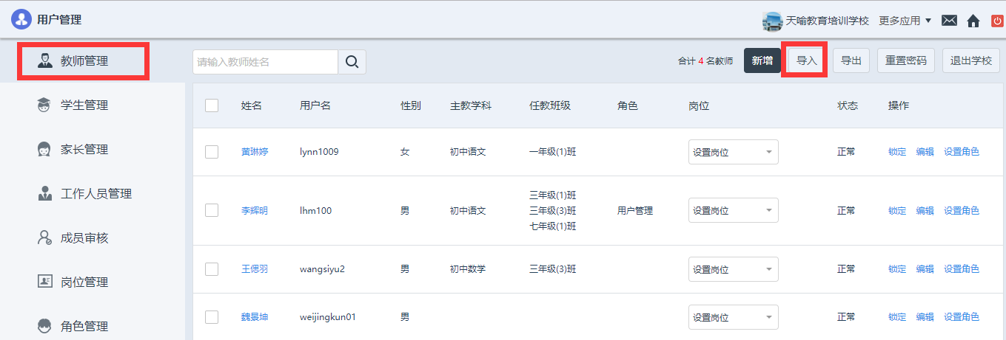
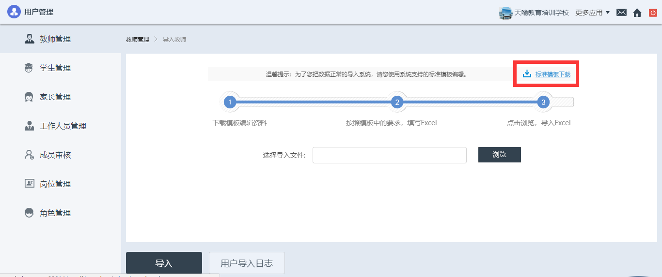
υ对非学校的老师如何处理？
答：登录学校账号，学校管理->用户管理->教师管理。如发现不是本校老师用户，可选择对应用户后，点击退出学校。
注意：退出学校只是把老师从学校中踢出，并不会删除老师账号。
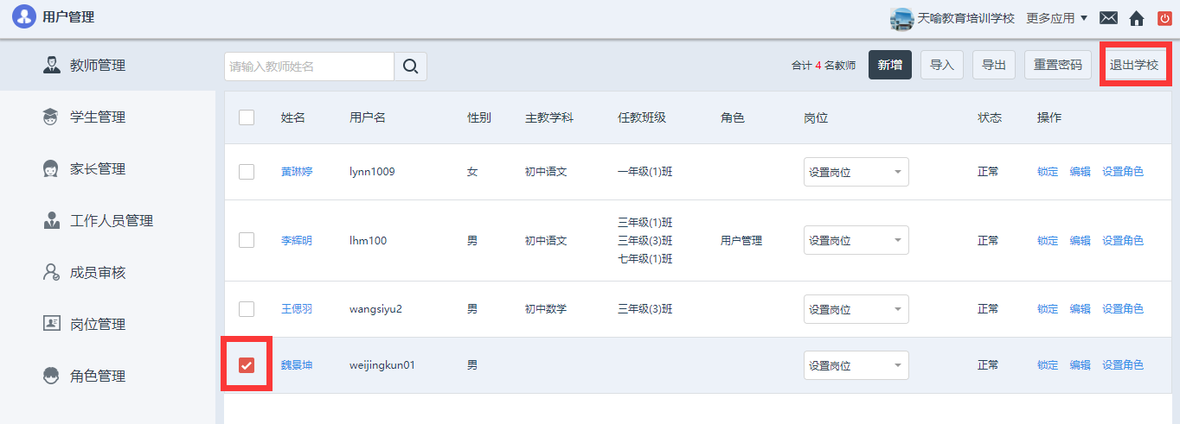
υ批量导入（新增）老师失败，提示身份证已存在(被占用)，怎么办？
答：如导入或新增过程中提示身份证已存在。则说明该身份证已经是平台账号，无需再次导入，可使用身份证直接登录（账号及密码参见：平台账号说明）。如不在本学校列表可申请加入学校，申请方法参见：系统学校信息跟实际不一致，如何修改？
υ学校管理员如何重置老师、学生密码？
答：登录学校账号，学校管理->用户管理->教师管理（学生管理），选择需要重置密码的老师（学生），点击右上方重置密码，即可把对应账号密码重置为12345678。
υ批量导入学生模板中班级编码哪里获取？
答：登录学校账号，学校管理->班级管理页面可查看每个班级对应的班级编码。
